**TISZAVASVÁRI VÁROS ÖNKORMÁNYZATA**

**KÉPVISELŐ-TESTÜLETÉNEK**

**105/2025. (III.28.) Kt. számú**

**határozata**

**Önkormányzati képviselőre vonatkozó tájékoztatásról**

Tiszavasvári Város Önkormányzata Képviselő-testülete az „**Önkormányzati képviselőre vonatkozó tájékoztatásról”** szóló előterjesztést megtárgyalta és az alábbi határozatot hozza:

Nem indít méltatlansági eljárást tekintettel arra a tényre, hogy Balogh Sándor szerepel a köztartozásmentes adózói adatbázisban, amely igazolja, hogy köztartozása nem áll fent.

Felkéri a polgármestert, a döntésről tájékoztassa az érintett képviselőt.

**Határidő**: azonnal **Felelős: Balázsi Csilla polgármester**

**Balázsi Csilla Dr. Kovács János**

**polgármester jegyző**

**105/2025. (III.28.) Kt. sz. határozat 1. sz. melléklete**

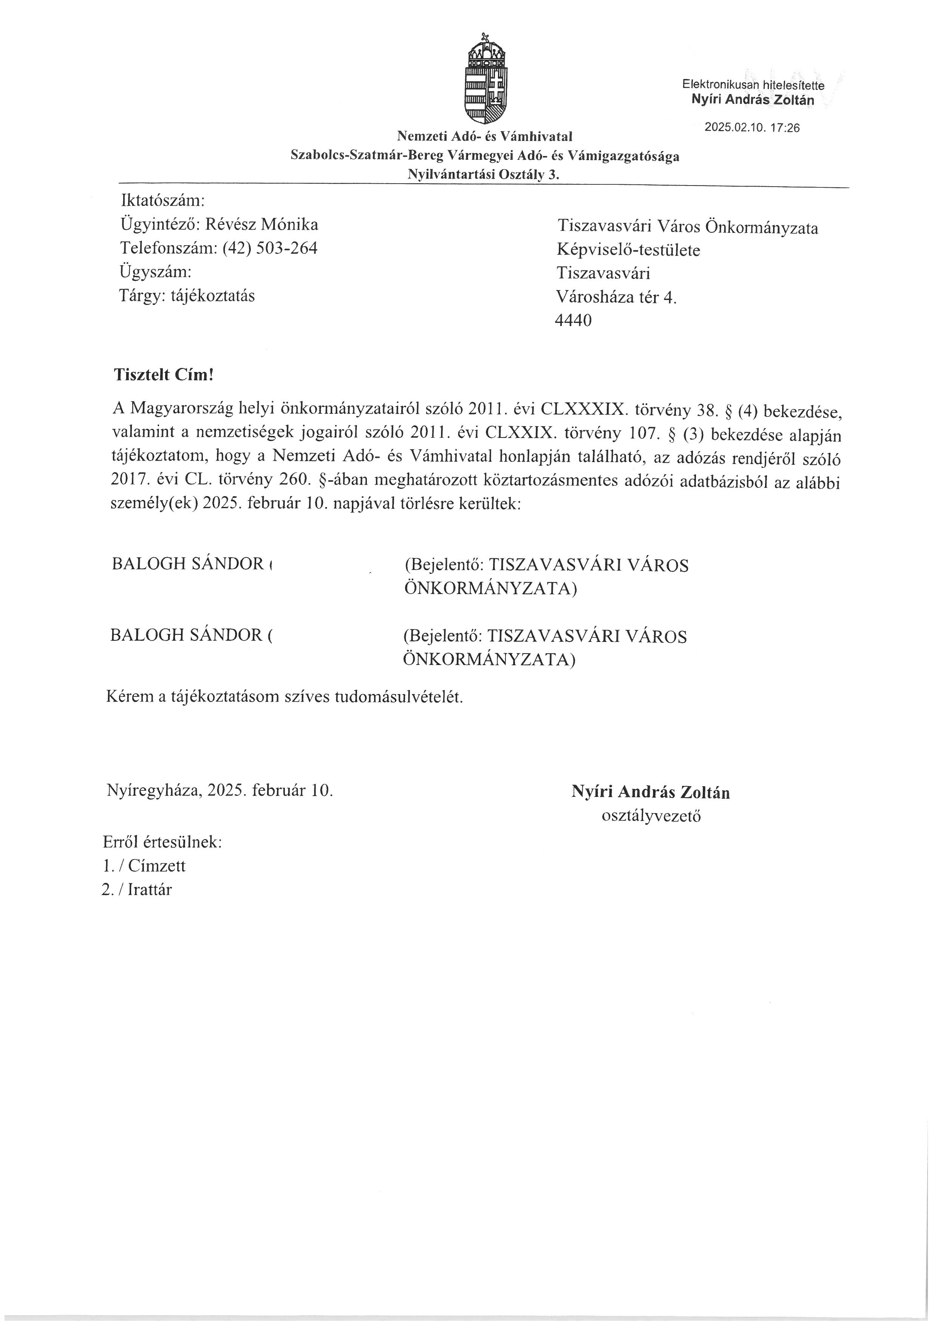

**105/2025. (III.28.) Kt. sz. határozat 2. sz. melléklete**

